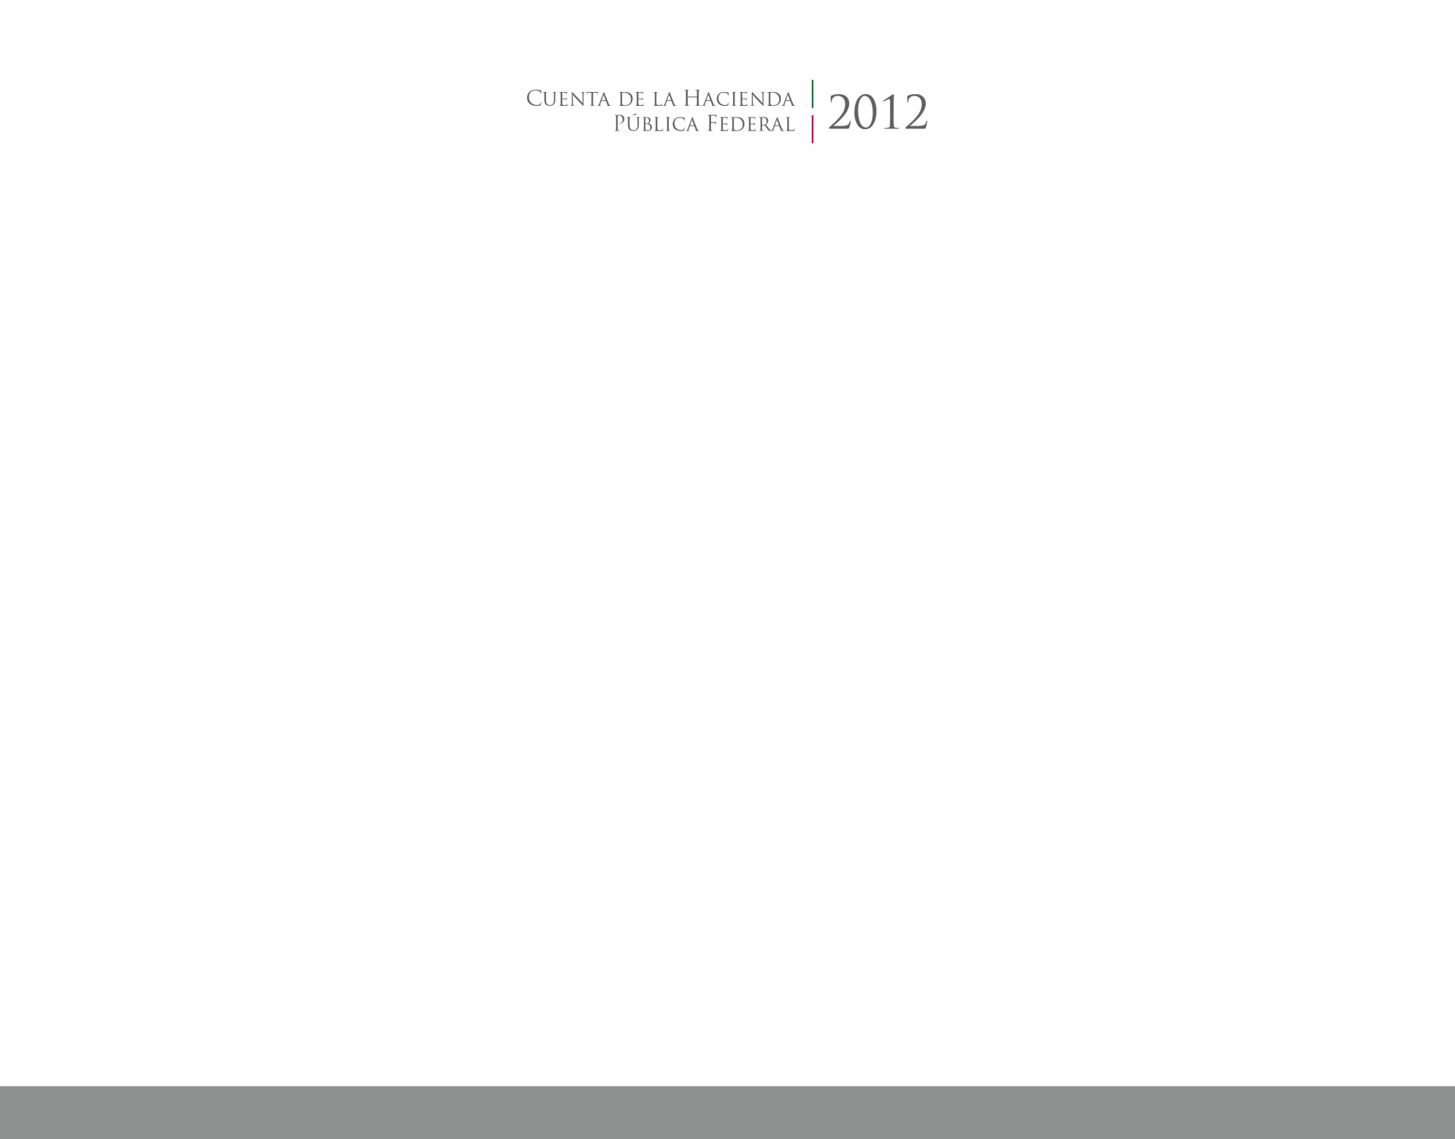



2017

2014

**Anexos**

CUENTA PÚBLICA

ENTIDAD FEDERATIVA DE TLAXCALA